Bases de Dades Avançades

PRÀCTICA 2

Magatzems de dades

i Cubs per anàlisi multidimensional

Gestió de VolaUB

Karen Samsó

Judit Domènech

2016

Universitat de Barcelona

Índex

1. Introducció 3

2. DataMart 3

3. Cub 3

4. Problemes sorgits 3

# 1. Introducció

En aquesta pràctica tenim com objectiu aprendre a dissenyar Magatzems de dades i a implementar cubs per a anàlisi multidimensional, a partir del motor OLAP Mondrian.

# 

# 2. DataMart

## Primera part de la pràctica

En la primera part de la pràctica, hem de dissenyar el datamart de volaUB, implementar el model en postgres i afegir-hi algunes dades. Comencem amb un disseny prou senzill que modificarem en visualitzar el cub i veure què podem afegir per millorar-lo i mostrar més informació o com resoldre problemes que ens sorgien a l’hora de fer la implementació. D’aquesta manera el disseny ha anat variant al llarg de la pràctica, començant amb diverses taules de fets, reduïnt a una taula i tornant a crear-ne per tal de solucionar els problemes que teníem per mostrar certa informació.

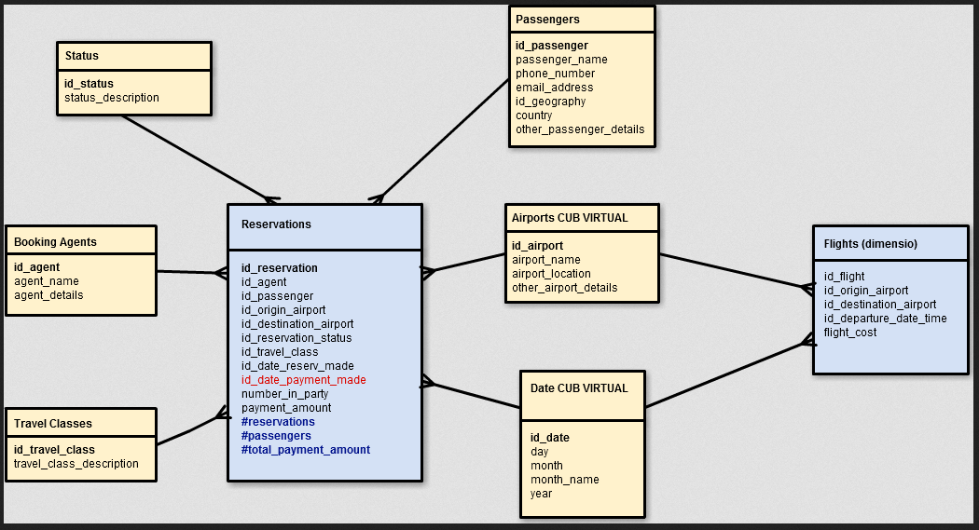

# 3. Cub

## Segona part de la pràctica

En aquesta part, havíem de dissenyar el cub mitjançant l’Schema-Workbench de Mondrian.

Per fer la implementació, hem començat amb fer funcionar un model simple relacionant agents i passatgers i l’hem anat ampliant.

A partir d’aquí hem pogut anar afegint dimensions i nivells sense grans problemes, les dificultats van aparèixer sobretot a l’hora de voler fer certes mètriques, fet que ha comportat el canvi en el disseny i hem acabat afegint cubs virtuals.

# 4. Problemes sorgits

### Problemes en afegir nivells a la dimensió temporal

La primera dimensió amb nivells que vam crear va ser la dimensió temporal. Vam afegir el nivell ***Year*** sense cap problema a l’hora de visualitzar el cub, però en afegir un segon nivell ***Month***, es produïa un error quan intentàvem visualitzar la informació per mesos.

La causa de l’error era que en les dimensions temporals, no es podia indicar el nivell mitjançant un string, s’havia de fer a partir d’un nombre enter. Un cop coneixem la causa de l’error, vam modificar l’script per tal que els mesos es guardessin de forma numèrica i d’aquesta forma ja no sorgia el problema.

### Problemes en voler fer una mesura a partir d’una propietat d’una dimensió.

Aquest és el problema que ens ha costat més de solucionar. En la taula de fets de Reservations, teníem una dimensió “Payment” que tenia com a propietat Payment_amount. En intentar agafar la variable ens sortien errors de tipus:

* *Error de que no poden haver hierarchy and dimension at the same time for a calculated member o*
* Mondrian Error:Named set in cube 'Reservation' has bad formula